分层限时跟踪练(二十二)
(限时40分钟)
一、单项选择题
1．在闭合电路中，关于电源的电动势、内电压、外电压的关系应是( )
A．如果外电压增大，则内电压增大，电源电动势也会随之增大
B．如果外电压减小，内电阻不变，内电压也就不变，电源电动势也随外电压减小
C．如果外电压不变，则内电压减小时，电源电动势也随内电压减小
D．如果外电压增大，则内电压减小，电源电动势始终为二者之和，保持恒定
【解析】 电源的电动势表征电源把其他形式的能转化为电能的本领，与是否接有外电路无关．
【答案】 D
2．(2015·武汉调研)电子式互感器是数字变电站的关键装备之一．如图7213所示，某电子式电压互感器探头的原理为电阻分压，ac间的电阻是cd间电阻的(n－1)倍，某次测量中输出端数字电压表的示数为U，则输入端的电压为( )
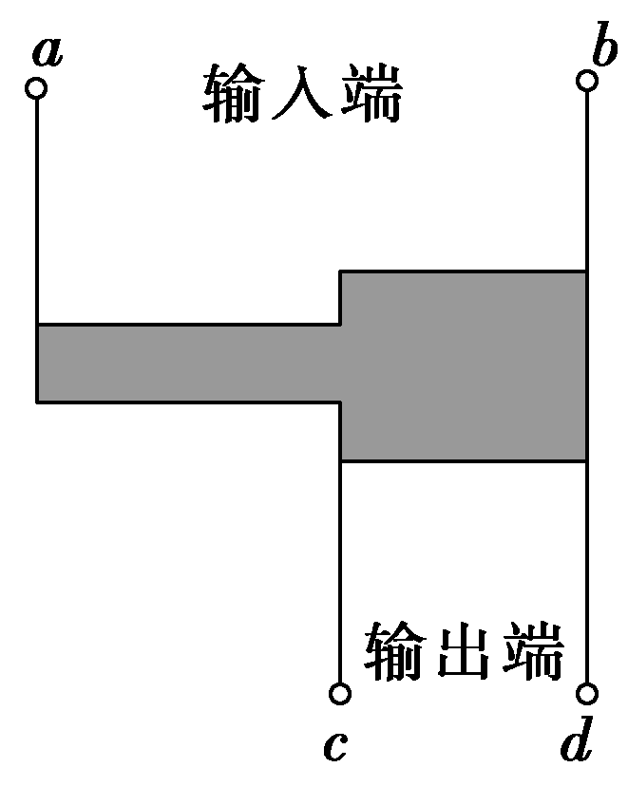
图7213
A．nU B.
C．(n－1)U D．
【解析】 设电路中电流为I，由电路图知输出端数字电压表的示数为U＝IR_{cd}＝R_{cd}＝·R_{cd}＝，则输入端的电压U_{入}＝nU，故选项A正确，其他选项错误．
【答案】 A
3．(2016·昆明模拟)如果闭合电路中电源的电动势为12 V，外电压为10 V，当有0.5 C电荷量通过电路时，下列结论正确的是( )
A．在电源内部，非静电力将5 J的其他形式的能转化为电能
B．在电源内部，静电力将6 J的其他形式的能转化为电能
C．在电源外部，静电力将5 J的电能转化为其他形式的能
D．在电源外部，静电力将6 J的电能转化为其他形式的能
【解析】 在电源内部，根据公式有W＝qE＝0.5×12 J＝6 J，非静电力将6 J的其他形式的能转化为电能，故A、B都错误．在电源外部，根据公式有W＝qU＝0.5×10 J＝5 J，静电力将5 J的电能转化为其他形式的能，故C正确，D错误．
【答案】 C
4．(2015·湖北七市联考)有一个电动势为3 V、内阻为1 Ω的电源．下列电阻与其连接后，使电阻的功率大于2 W，且使该电源的效率大于50%的是( )
A．0.5 Ω B．1 Ω
C．1.5 Ω D．2 Ω
【解析】 由闭合电路欧姆定律得I＝，电源效率η＝×100%，电阻的功率P＝I²R.将四个选项代入分析得，只有C符合题目要求，故C正确．
【答案】 C
5．如图7214所示，电源电动势E＝12 V，内阻r＝3 Ω，R₀＝1 Ω，直流电动机内阻R′₀＝1 Ω，当调节滑动变阻器R₁时可使甲电路输出功率最大，调节R₂时可使乙电路输出功率最大，且此时电动机刚好正常工作(额定输出功率为P₀＝2 W)，则R₁和R₂的值分别为( )
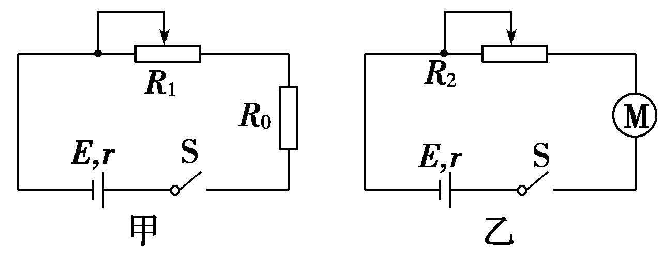
图7214
A．2 Ω，2 Ω B．2 Ω，1.5 Ω
C．1.5 Ω，1.5 Ω D．1.5 Ω，2 Ω
【解析】 因为题中甲电路是纯电阻电路，当外电阻与电源内阻相等时，电源的输出功率最大，所以R₁＝2 Ω；而乙电路是含电动机电路，欧姆定律不适用，电路的输出功率P＝IU＝I(E－Ir)，当I＝＝2 A时，输出功率P有最大值，此时电动机的输出功率为P₀＝2 W，发热功率为P_{热}＝I²R′₀＝4 W，所以电动机的输入功率为P_{入}＝P₀＋P_{热}＝6 W，电动机两端的电压为U_{M}＝＝3 V，电阻R₂两端的电压为U_{R2}＝E－U_{M}－Ir＝3 V，所以R₂＝＝1.5 Ω，选项B正确．
【答案】 B
6．某同学在研究电路动态问题时，设计如图7215所示电路，电源内阻不可忽略，两电表均为理想电表．开关S闭合后电路正常工作，在滑动变阻器R₁的滑片P向右滑动的过程中电压表的示数突然减小了，可能是因为( )
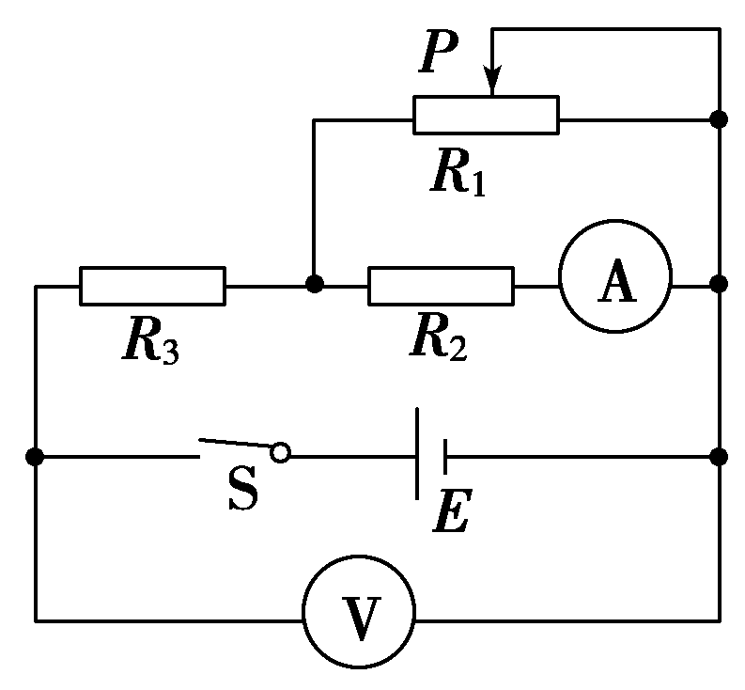
图7215
A．滑动变阻器R₁短路
B．电阻R₃断路
C．电流表断路
D．电阻R₂断路
【解析】 在滑动变阻器R₁的滑片P向右滑动的过程中电路总电阻R_{总}增大，干路电流I_{总}减小，电源内部电压U_{内}减小，而路端电压应增大．当R₁、R₂或电流表断路时，总电阻增大，路端电压应增大，故选项C、D错误；若R₁短路，电压表的示数是减小的，所以选项A正确；若电阻R₃断路，此时电压表测量的是电源电压，所以会增大，故选项B错误．
【答案】 A
7．电动势为E的电源与一电压表和一电流表串联成闭合回路．如果将一电阻与电压表并联，则电压表的读数减小为原来的，电流表的读数增大为原来的3倍．则可以求出( )
A．电源的内阻 B．电流表的内阻
C．电压表原来的读数 D．电流表原来的读数
【解析】 设电压表和电流表原来的读数分别为U和I，电源和电流表的内阻分别为r和R_{A}，由闭合电路欧姆定律得E＝U＋I(r＋R_{A})，E＝U＋3I(r＋R_{A})，不能求出I、r和R_{A}，但可以求得U，所以只有选项C正确．
【答案】 C
8．在如图7216所示的电路中，两个灯泡均发光，当滑动变阻器的滑动头向下滑动时，则( )
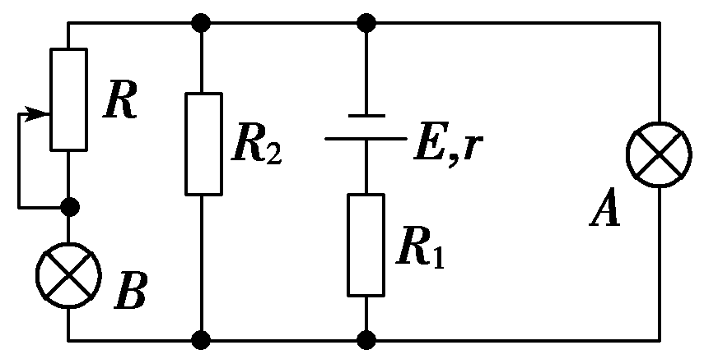
图7216
A．A灯变亮，B灯变暗
B．A灯和B灯都变亮
C．电源的输出功率减小
D．电源的工作效率降低
【解析】 当滑动变阻器的滑动头向下滑动时，变阻器接入电路的电阻增大，根据闭合电路欧姆定律得知，总电流I变小，A灯的电压U_{A}＝E－I(R₁＋r)，I变小，U_{A}变大，A灯变亮．流过B的电流I_{B}＝I－I₂－I_{A}，I变小，I₂、I_{A}变大，则I_{B}变小，B灯变暗，故A正确，B错误；由于外电阻与电源的内阻大小关系未知，无法判断电源的输出功率如何变化，故C错误；电源的工作效率η＝＝＝，外电路总电阻R增大，电源的工作效率增大，故D错误．
【答案】 A
9．(2016·温州调研)如图7217所示，直线Ⅰ、Ⅱ分别是电源1与电源2的路端电压随输出电流变化的特性图线，曲线Ⅲ是一个小灯泡的伏安特性曲线，如果把该小灯泡分别与电源1、电源2单独连接，则下列说法正确的是( )
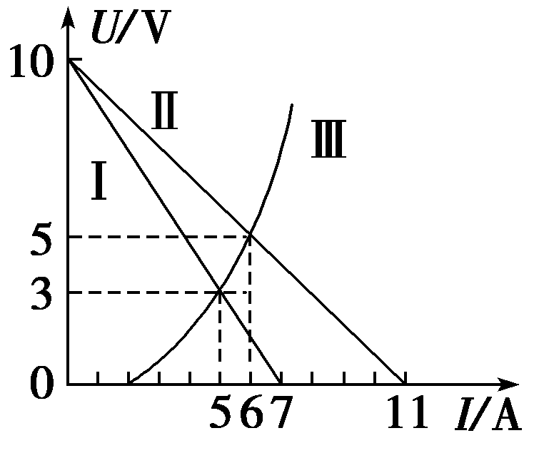
图7217
A．电源1与电源2的内阻之比是7∶11
B．电源1与电源2的电动势之比是1∶1
C．在这两种连接状态下，小灯泡的电阻之比是1∶2
D．在这两种连接状态下，小灯泡消耗的功率之比是2∶1
【解析】 由题图知E₁＝E₂＝10 V，由r＝得＝＝11∶7，A项错，B项对；由图线Ⅲ与图线Ⅰ、Ⅱ的交点可知，在这两种连接状态下，小灯泡的电阻之比为＝＝，消耗的功率之比为＝＝，C、D两项错．
【答案】 B
10．电阻非线性变化的滑动变阻器R₂接入图7218甲所示的电路中，移动滑动变阻器触头改变接入电路中的电阻有效长度x(x为图中a与触头之间的距离)，定值电阻R₁两端的电压U₁与x间的关系如图乙所示，a、b、c为滑动变阻器上等间距的三个点，当触头从a移到b和从b移到c的这两个过程中，下列说法正确的是( )
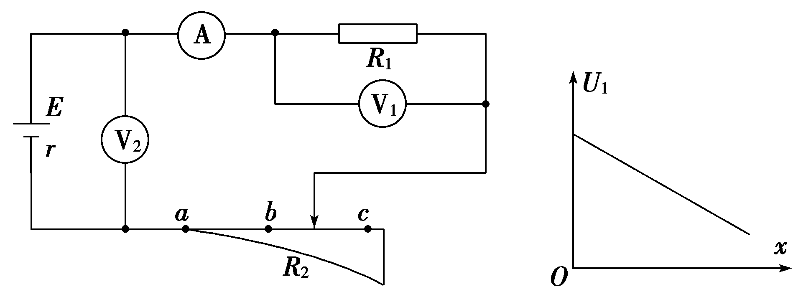
甲 乙
图7218
A．电流表A示数变化相等
B．电压表V₂的示数变化不相等
C．电阻R₁的功率变化相等
D．电源的输出功率均不断增大
【解析】 由U₁＝IR₁，根据定值电阻R₁两端的电压U₁与x间的关系图象可知，电流表A示数变化相等，选项A正确；由U＝E－Ir可知，电压表V₂的示数变化相等，选项B错误；电阻R₁的功率P＝I²R₁，所以电阻R₁的功率变化不相等，选项C错误；由于题述没有给出电源内阻与外电阻的大小关系，不能判断电源的输出功率如何变化，选项D错误．
【答案】 A
二、多项选择题
11．(2016·海淀检测)一个微型吸尘器的直流电动机的额定电压为U，额定电流为I，线圈电阻为R，将它接在电动势为E、内阻为r的直流电源的两极间，电动机恰好能正常工作，则( )
A．电动机消耗的总功率为UI
B．电动机消耗的热功率为
C．电源的输出功率为EI
D．电源的效率为1－
【解析】 电动机不是纯电阻用电器，电动机消耗的总功率为UI，选项A正确；电动机消耗的热功率为I²R，选项B错误；电源的输出功率为UI，选项C错误；电源的效率为＝，选项D正确．
【答案】 AD
12．在如图7219所示的电路中，电源电动势为E、内电阻为r，C为电容器，R₀为定值电阻，R为滑动变阻器．开关闭合后，灯泡L能正常发光；当滑动变阻器的滑片向右移动后，下列说法中正确的是( )
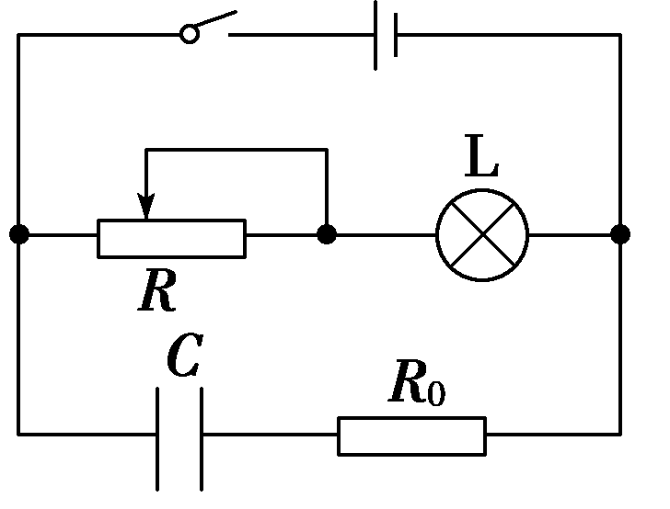
图7219
A．灯泡L变暗
B．电容器C的带电荷量将增大
C．R₀两端的电压减小
D．电源的总功率变小，但电源的输出功率一定变大
【解析】 当滑动变阻器的滑片向右移动时，变阻器的电阻增大，外电阻增大，电路中电流减小，灯泡L变暗，选项A正确；内电压减小，路端电压增大，根据Q＝CU知选项B正确；电路稳定后，R₀中无电流，故R₀两端电压为零，选项C错误；根据P＝EI知，P_{总}减小，但r和R_{外}大小关系未知，所以P_{输出}的变化情况无法判断，选项D错误．
【答案】 AB
13．如图7220所示，电源电动势E＝3 V，小灯泡L标有“2 V 0.4 W”，开关S接1，当变阻器调到R＝4 Ω时，小灯泡L正常发光；现将开关S接2，小灯泡L和电动机M均正常工作．则( )
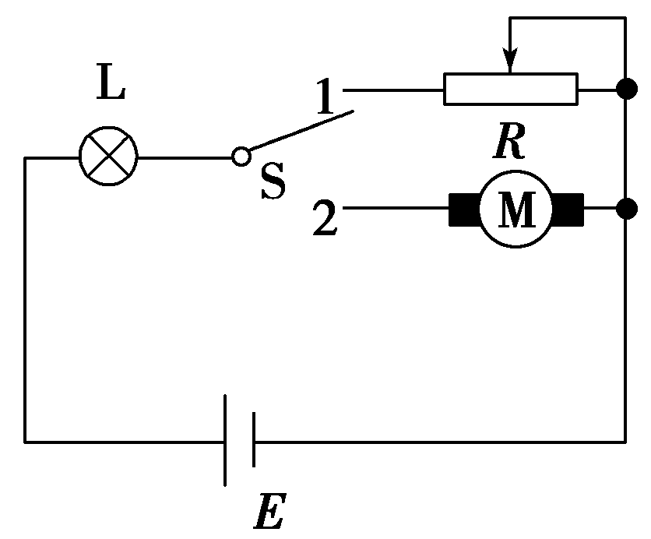
图7220
A．电源内阻为1 Ω
B．电动机的内阻为4 Ω
C．电动机正常工作电压为1 V
D．电源效率约为93.3%
【解析】 由小灯泡的额定功率P＝UI可知，I＝0.2 A，由欧姆定律R_{L}＝可知小灯泡正常发光时电阻R_{L}＝10 Ω，由闭合电路欧姆定律可知，I＝，解得r＝1 Ω，A项正确；接2时小灯泡正常发光，说明电路中电流仍为0.2 A，故电动机两端电压U′＝E－IR_{L}－Ir＝0.8 V，电动机为非纯电阻电器，故电动机内阻不等于4 Ω，B、C项错；由P＝I²r，η＝×100%代入数据可得电源效率约为93.3%，D项正确．
【答案】 AD
14．锂电池因能量高环保无污染而广泛使用在手机等电子产品中．现用充电器为一手机锂电池充电，等效电路如图7221所示，充电器电源的输出电压为U，输出电流为I，手机电池的内阻为r，下列说法正确的是( )
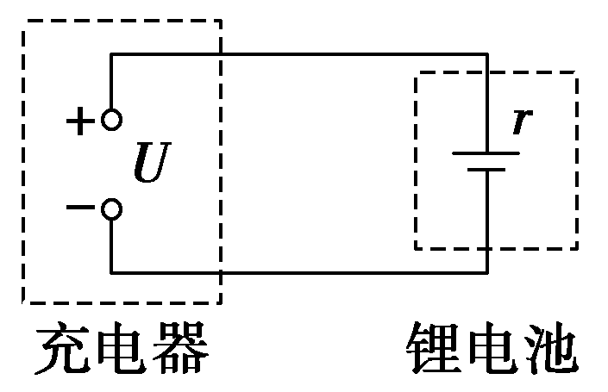
图7221
A．电能转化为化学能的功率为UI－I²r
B．充电器输出的电功率为UI＋I²r
C．电池产生的热功率为I²r
D．充电器的充电效率为×100%
【解析】 充电器将电能转化为锂电池的化学能和电池产生的热能，即UIt＝E_{化}＋I²rt，充电器输出的电功率为UI，电池产生的热功率为I²r，据此可知，电能转化为化学能的功率为UI－I²r，充电器的充电效率为×100%.
【答案】 AC
15．如图7222所示的电路中，R为一滑动变阻器，P为滑片，若将滑片向下滑动，则在滑动过程中，下列判断正确的是( )
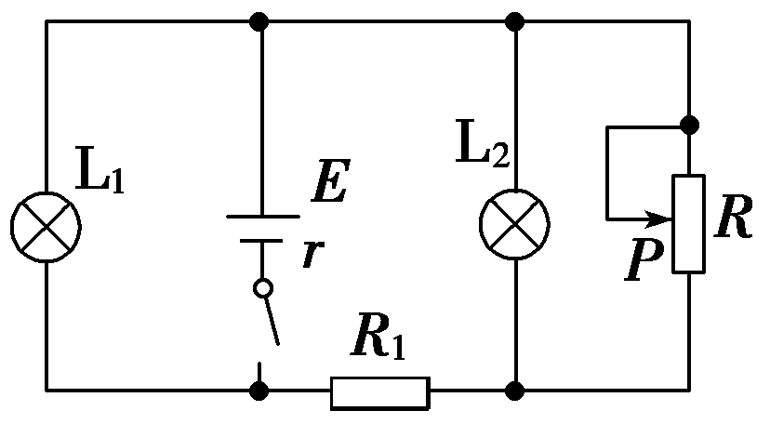
图7222
A．电源内电路消耗功率一定逐渐增大
B．灯泡L₂一定逐渐变暗
C．电源效率一定逐渐减小
D．R上消耗功率一定逐渐变小
【解析】 为了使表述一目了然，可以用符号表示各量的变化趋势：用“↑”表示量值增大，“↓”表示量值变小，不标箭头表示量值不变，则本题解答过程可表示为：
滑动变阻器滑片P向下滑动，R↓→R_{并}↓→R_{外}↓，由闭合电路欧姆定律I＝推得I↑，由电源内电路消耗功率P_{内}＝I²r可得P_{内}↑，A正确；U_{外}↓＝E－I↑r，U₁↑＝(I↑－IL₁↓)R₁，U_{L2}↓＝U_{外}↓－U₁↑，P_{L2}↓＝，故灯泡L₂变暗，B正确；电源效率η↓＝＝＝，故C正确；R上消耗的功率P_{R}＝，P_{R}增大还是减小不确定，故D错．
【答案】 ABC

